Тест на проверку снижения памяти и когнитивных способностей

Ответьте, пожалуйста, на предложенные ниже вопросы.

Часть 1
№ | Вопросы | Никогда | Редко | Иногда | Часто | Очень часто
1 | Я легко отвлекаюсь
2 | Я забываю, что куда положил
3 | Оторвавшись от книги, не могу найти место, которое читал
4 | Я забываю, что хотел сказать во время разговора
5 | Перед новым делом, меня нужно проинструктировать несколько раз
6 | Я забываю о назначенных встречах
7 | Мне трудно сосредоточиться, когда я читаю
8 | Я тут же забываю, что мне сказали
9 | Мне трудно принять решение
10 | Мне трудно пересказать содержание книги

Часть 2

№ | Вопрос | Ответ
1 | Напишите сегодняшнюю дату (никуда не заглядывая) в формате: число, месяц, год, день недели, время года
2 | Что изображено на картинках?  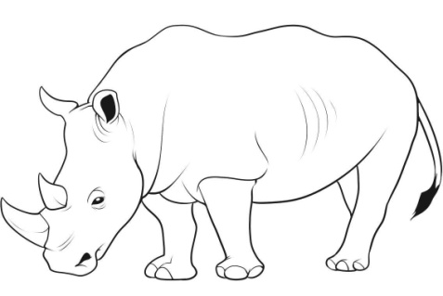
3 | Что общего у тюльпана и розы?
4 | Сколько полтинников в 3-х рублях?

Благодарим за участие!

Результат:
Никогда – 0 баллов
Редко – 1 балл
Иногда – 2 балла
Часто – 3 балла
Очень часто – 4 балла

от 25 баллов и выше наблюдается ухудшение памяти и снижение когнитивных способностей.

Ответы:
1. число, месяц, год, день недели, время года
2. арфа, носорог
3. это цветы
4. 6

